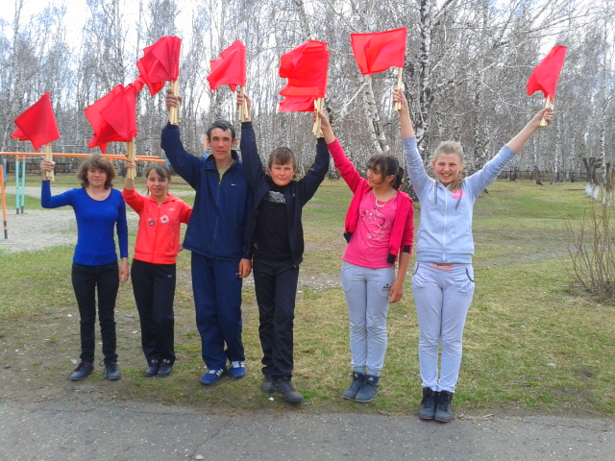
В рамках проекта « Праздничное настроение» были изготовлены флажки учащимися 6-8 классов, для оформления села к празднованию Дня Победы, в количестве 50 штук.

